Zoé Cugni I.FA-P3C

Projet informatique
Cahier des charges

1. Statistiques de joueurs Steam
Amélioration d’un projet commencé dans un autre atelier mais non terminé. Ce projet consiste en un site permettant de comparer des données envoyées par l’API de Steam. Steam est une plateforme de distribution de jeux en format digital.
Après s’être créé un compte, nous pouvons acheter n’importe quels jeux directement depuis la plateforme (de nos jours, à peu près tous sont disponibles) et y jouer via leur application. La plateforme en elle-même propose différente chose en plus des jeux, tels que des guides rédigés par la communauté, l’installation facile de mods, un clouds où garder ces sauvegardes ou encore des soldes plutôt impressionnantes.
Dans ce projet, nous allons surtout utiliser les informations basiques liées au compte, tel que le nombre de jeux et le nombre d’heures passées à jouer, ainsi que les trophées débloqués sur chaque jeu. Les trophées ont ici été conçus pour Steam, mais leur principe n’est pas inhérent à la plateforme. Cela consiste en une vignette à débloquer pour avoir faire une action précise (en général compliquée) dans un jeu, comme par exemple finir un jeu d’infiltration sans jamais n’avoir été détecté.
2. But de votre recherche
Le site du projet est déjà composé de 3 pages, mais elles n’ont pas toutes les informations désirées et sont très peu performantes.
Le but de ce projet est donc d’apprendre à améliorer les performances et définir des algorithmes plus efficaces, tout en rajoutant du contenu.
Nous avons rarement le temps d’améliorer les performances de nos projets après les avoir terminés, donc je pense que ça pourrait être une bonne expérience de le faire une fois.
3. Objectifs à atteindre
Il y a déjà plusieurs sites permettant de voir les statistiques de notre compte steam, mais aucun ne permettant de facilement les comparer avec celles de nos amis. Mon but est donc de remplir ce manque.
Fonctionnalités actuelles :
-Une page de login quand on arrive sur le site gardant l’id steam en session
-Une page d’accueil où l’on peut voir tous nos amis.
-Une page « temps de jeu » comparant grâce à des barres le temps de jeu total de chaque amis.
-Une page « Trophées » contenant la liste de tous les jeux ayant des trophées déblocables que nous avons en commun avec au moins un ami. Quand l’on clique sur l’image d’un jeu, cela charge nos trophées et les trophées que nos amis ont débloqués.
Fonctionnalités désirées :
-Une page de loading quand on arrive sur le site mais gardant cette fois l’id steam dans une variable get que l’on peut changer à tout moment par un autre id steam valide.
-Une page d’accueil où l’on peut voir tous nos amis, mais aussi des informations intéressantes sur leur compte, tel que leur nombre de jeu et leur niveau steam. Les profils des amis seront cliquables et les données rechargées en fonction.
-Une page « temps de jeux » comparant le temps total passé à jouer sur steam, mais aussi le temps passé à jouer ces 2 dernières semaines.
-Une page « trophées » avec les mêmes fonctionnalités mais se chargeant en moins de 30 secondes (je ne connais pas le temps exacte actuel, mais il doit approcher de la minute).
-Un site sans bug et performant.
4. Maquette du projet et données
Etat initial du projet :
Acceuil :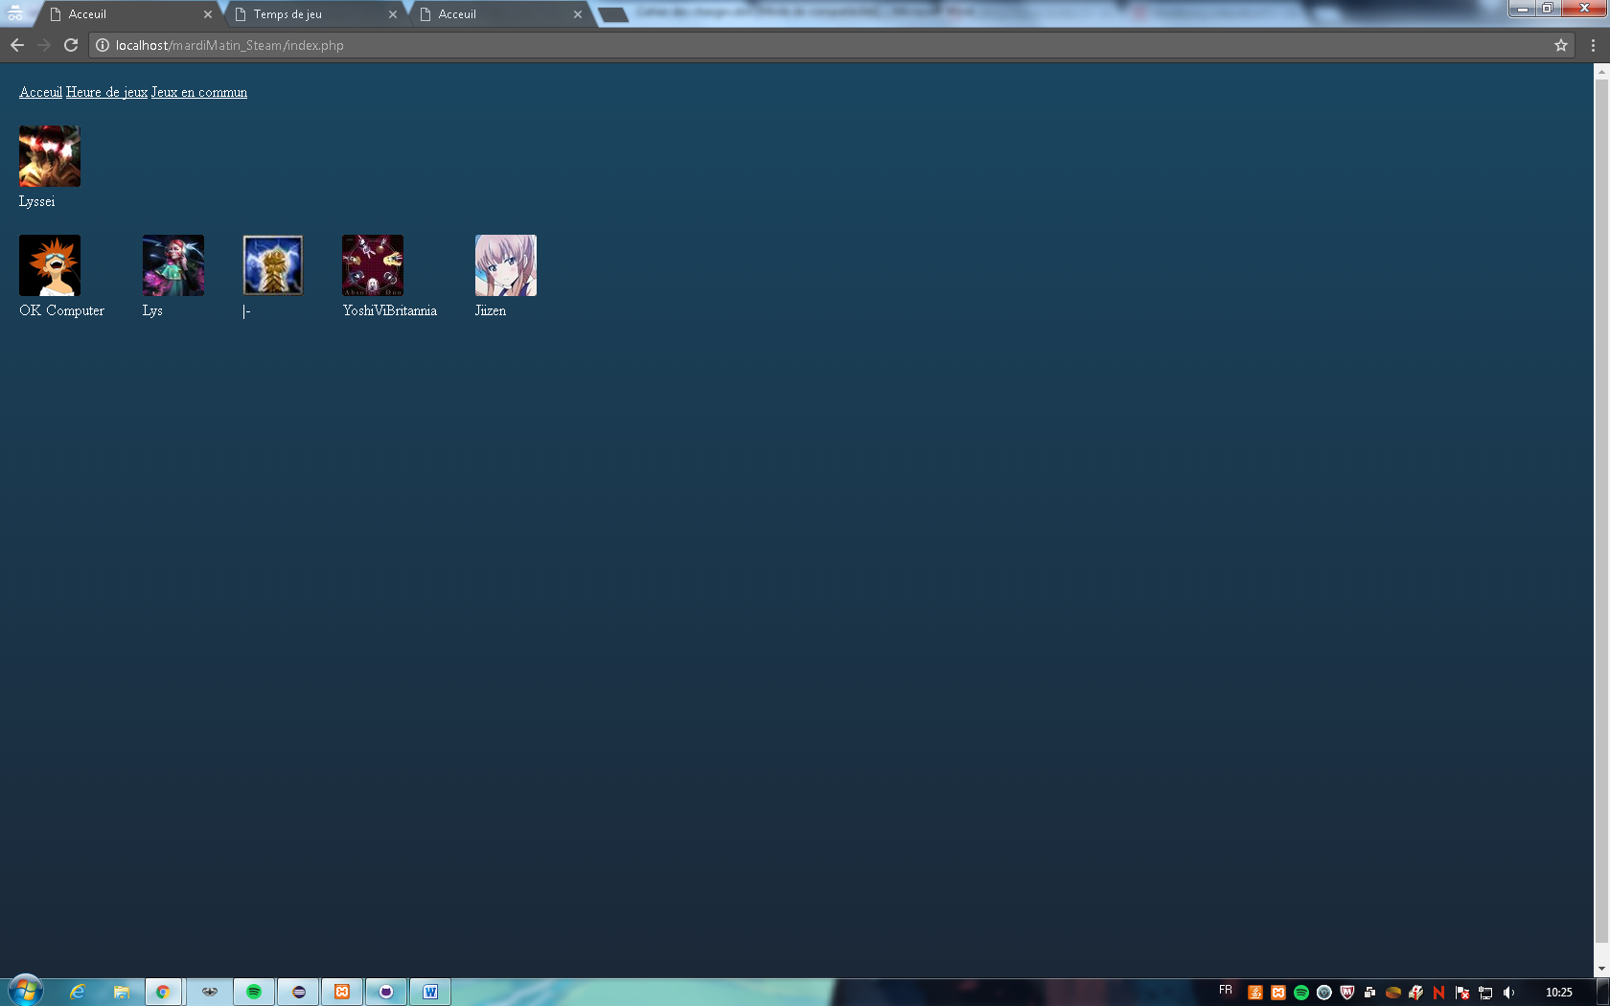
Temps de jeu :
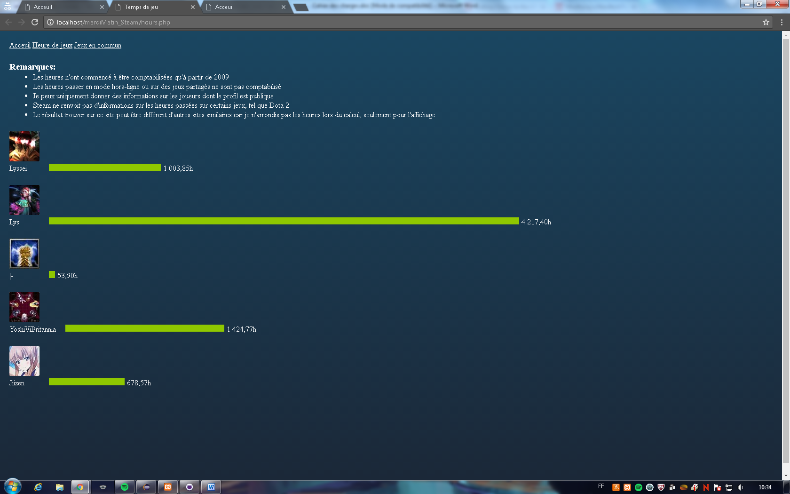
Trophées :
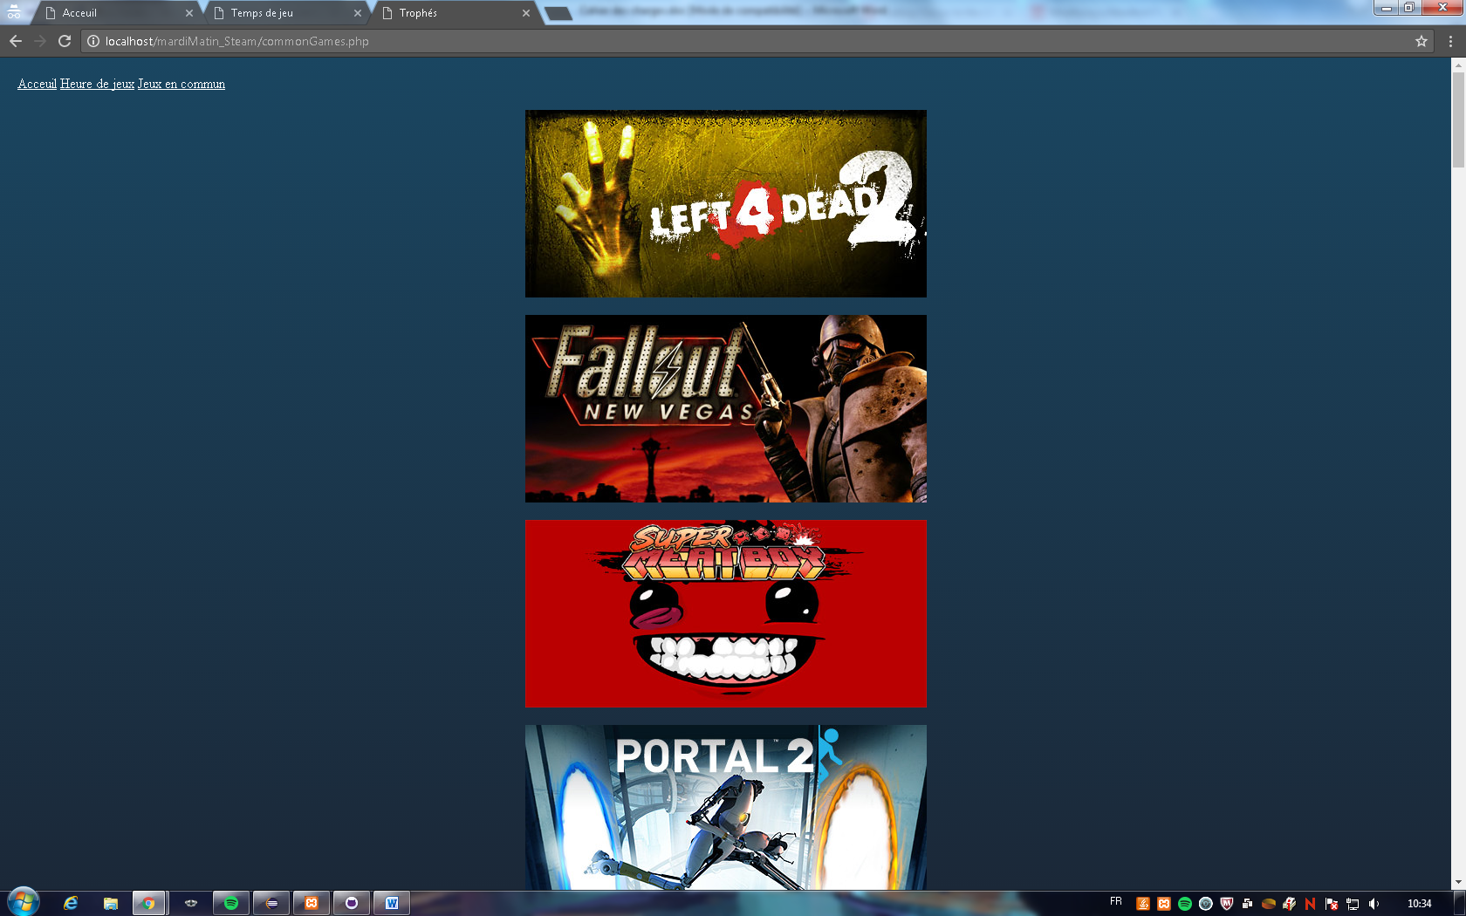
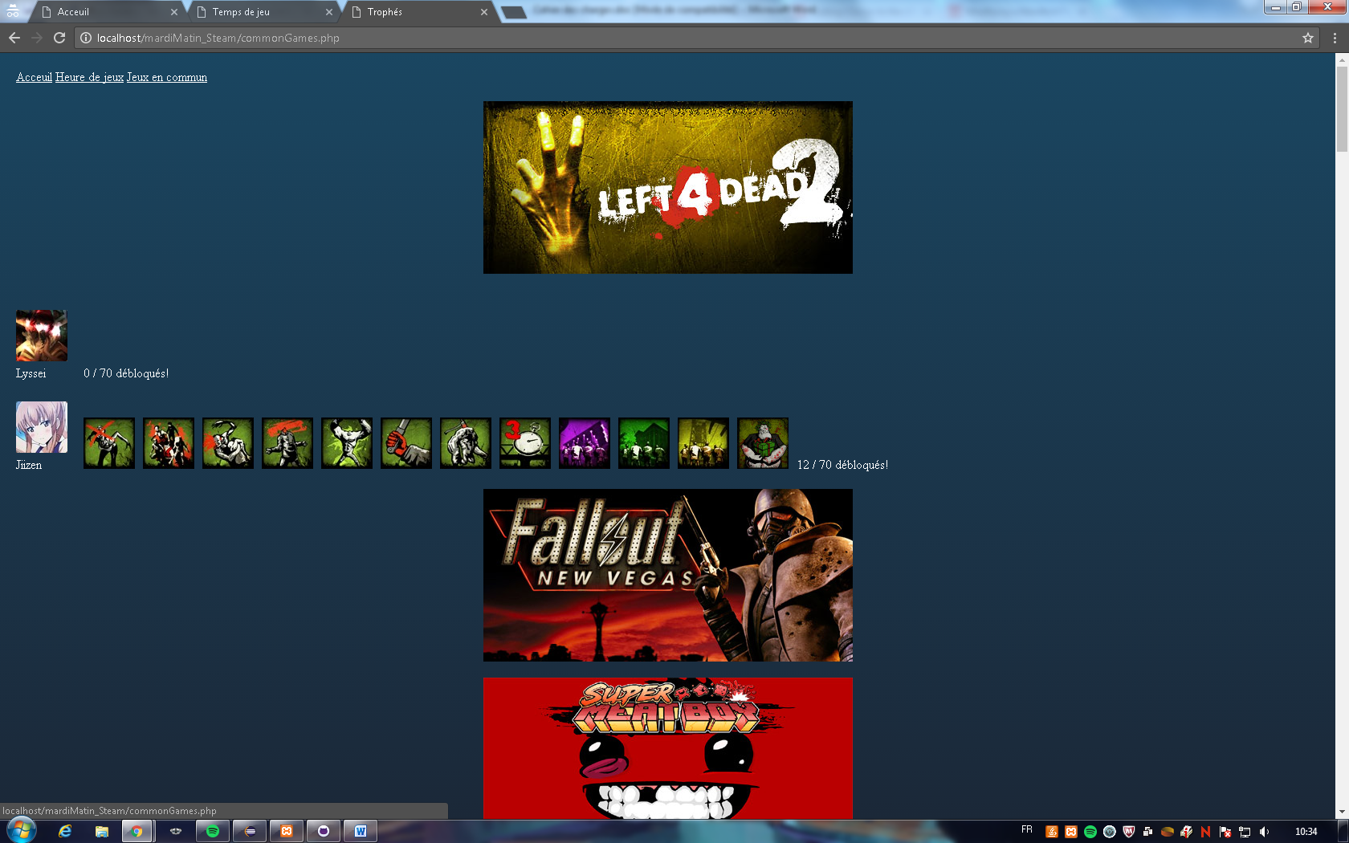
-J’améliorerais le design si j’ai le temps, mais ce n’est pas le plus important.
-Il y aura plus d’informations dans les petites cases de la page d’acceuil.
-Une section d’apparence similaire mais avec d’autres données sera rajoutée en dessous des temps de jeux actuels.
5. Planning du projet
Vendredi 18 novembre 2016 :
-Définition du projet
-Rédaction du cahier des charges
Vendredi 25 novembre 2016 :
-Ajout des données dans les pages d’accueil et temps de jeu (de façon brouillon, juste pour voir quelles seront les données à récupérer).
Vendredi 2 décembre 2016 :
-Amélioration des performances
Vendredi 9 décembre 2016 :
-Finition amélioration des performances
Vendredi 16 décembre 2016 :
-Finition de l’ajout des données dans la page d’accueil et temps de jeu.
-Mise au propre du code, qui aura sûrement subis beaucoup de test et ne sera pas très bien factorisé.
Vendredi 23 décembre 2016 :
-Finalisation
-Tests
-Préparation de la présentation
Vendredi 13 janvier 2017 :
-Présentation
6. Protocole de test
Test n°1 :
Description : Arriver sur la page d’accueil sans s’être loggé au préalable.
Résultat attendu : L’utilisateur arrive sur un formulaire de loggin.
Test n°2 :
Description : Rentrer un id steam non valide dans le formulaire de loggin de la page d’acceuil.
Résultat attendu : Un message d’erreur indiquant que l’id steam n’est pas valide apparaît en rouge en dessous du formulaire.
Test n°3 :
Description : Envoyer un steam id valide avec le formulaire de loggin
Résultat attendu : Le formulaire disparait et les données de l’utilisateur connecté et des ces amis apparaissent à la place. Le steam id apparaît dans l’url.
Test n°4 :
Description : Cliquer sur une des images d’amis de la page d’accueil après que l’on se soit loggé.
Résultat attendu : Les données sont rechargées avec cet ami comme utilisateur.
Test n°5 :
Description : Changer le steam id de l’url par un autre steam id valide
Résultat attendu : L’on est redirigé vers la page d’accueil avec les données chargées pour le nouveau steam id.
Test n°6 :
Description : Changer le steam id de l’url par une donnée non valide.
Résultat attendu : L’utilisateur est redirigé vers la page d’accueil avec un formulaire de loggin et un message d’erreur.
Test n°7 :
Description : Accéder à la page temps de jeu quand on est déjà connecté.
Résultat attendu : Un comparatif de temps de jeu depuis le début et depuis 2 semaines entre l’utilisateur connecté et ses amis est affiché.
Test n°8 :
Description : Accéder à la page des trophées quand on est déjà connecté.
Résultat attendu : La liste de tous les jeux de l’utilisateur s’affiche.
Test n°9 :
Description : Cliquer une des images de jeux quand la page des trophées a déjà été chargée.
Résultat attendu : Les trophées débloqués par chaque utilisateur s’affichent ou un message si les trophées ne sont pas disponibles ou n’ont pas été débloqués.
Test n°10 :
Description : Passer sa souris par-dessus un trophée après que la page des trophées ait été chargée et que l’on ait cliqué sur un jeu.
Résultat attendu : La description du trophée apparait (si ce trophée à une description).
7. Journal de bord
25 Novembre 2016 :
-Découverte de requête d’api non documentées sur la page officielle de l’api. Ce sont d’autres développeurs qui les ont découvertes et regroupées. Certaines me seront très utiles car elles renvoient directement les informations dont j’ai besoin.
-Ajout du niveau steam, de la date de création et de la date du dernier login dans la page d’accueil. Création de 2 fonctions différentes générant un affichage avancé et un basique.
-Ajout du temps de jeu par personne sur les deux dernières semaines sur la page des heures au moyen d’une requête d’api.
02 Décembre 2016 :
-Comparaison sur papier des infos dont j’ai besoin sur chaque page afin d’identifier l’endroit le plus optimal pour les demander
-Re-factorisation de la page d’accueil, suppression de certaines actions que je n’avais pas besoin de faire sur cette page, création d’un seul tableau contenant l’utilisateur connecté et ces amis (ils étaient avant séparés). Temps de chargement inférieur à 30 secondes.
-Re-factorisation de la page de comparaison de temps de jeu. Le code est beaucoup moins répétitif depuis que tous les utilisateurs sont dans un même tableau. Création de variables nécessaires sur cette page au lieu de la page d’accueil, le code en est aussi clarifier. Temps de chargement inférieur à 30 secondes.
09 décembre 2016 :
-Création d’une fonction pour créer la variable de session publicUser, fonction utilisée dans la page hours et achievements.
-Suppression des classes que j’utilisais avant car elles ne sont plus nécessaire.
-Re-factorisation de la page des achievements. J’ai décidé de mettre tous les jeux de l’utilisateur au lieu d’uniquement ceux qu’il a en commun avec ces amis. Après plusieurs tentatives différentes, je suis arrivée à la conclusion que mettre uniquement les jeux en communs n’apportaient pas grand-chose et demandait beaucoup trop (niveau performance).
16 décembre 2016 :
-Création de la lightbox, utilisation d’une deuxième clé d’api pour contrer un bug avec le compte de mon frère (voir doc).
-Plusieurs tests pour comprendre dans quel cas je dois mettre quel message (le bug cité ci-dessus m’a compliqué la vie dans mon analyse des données reçues).
-Découverte d’ event.stopProgation en jquery permettant d’empêcher un événement de remonter dans le DOM.
23 décembre 2016 :
-Mise en place des animations de chargement, découverte de windows.onbeforeunload
-Relecture du code et mise en fonction de différentes petites parties qui se répétaient.
-Test exhaustif et correction de pleins de petits cas (joueur ne s’étant jamais connecté, joueurs n’ayant aucun jeu, joueur dont le nom est trop grand par rapport à mes styles définit, joueur n’ayant pas joué ces 2 dernières semaines, etc.)
26 décembre 2016 :
-Modification du fonctionnement du login afin d’utiliser une variable en get
-Découverte du get_headers et du stream_context permettant de tester si des liens fonctionnent (pour trier les images des jeux). (J’avais oublié de m’occuper des images de jeux qui ne s’affichaient pas, ceci m’a permis de régler ce problème).
28 décembre 2016 :
-Ajout des jeux qui ont été joués récemment, en plus du nombre d’heures passés.
-Amélioration de la présentation du code, re-factorisation des styles (j’avais écrit pas mal de style qui en annulait d’autres, ou j’avais changé de noms de classe en cours de route, j’ai remis tout ça au propre).
02 Janvier 2017 :
-Dernier tests pour vérifier que tout fonctionne
-Rédaction de la doc

